ATA DE REUNIÃO 06 – PROJETO INTEGRADOR III
Projeto: Projeto Integrador III – Análise de Dados I
Empresa parceira: Visior
Assunto: Direcionamentos da Visior
Data: 26/09/2026 e 27/09/2026
Horário de início: 18h06 (26/09)
Horário de término: 20h19 (27/09)
Local/Plataforma: WhatsApp (troca de mensagens e áudios, de forma assíncrona)
1 PARTICIPANTES
– Sabrina Carneiro Rodrigues
– Karina Bruno de Oliveira (não participou desta conversa)
– Representante(s) da empresa: Rafael Monteiro – Head de IA da Visior
– Outros participantes: Não houve.
2 OBJETIVO DA REUNIÃO
Pedir à Visior orientação sobre o funcionamento prático do processo de validação e sobre os caminhos de análise possíveis com os dados recebidos.
3 PAUTA
– Dificuldade para transformar os ângulos encontrados nos dados em uma análise prática.
– Pedido de direcionamento sobre a seção de apresentação da empresa no relatório.
– Forma de comunicação durante as semanas de viagem do Rafael.
4 ASSUNTOS DISCUTIDOS
– 26/09, 18h06: Sabrina lembrou a reunião em que o grupo apresentou a proposta à Visior e pediu ajuda para entender a validação na prática e definir os próximos passos da análise. Também pediu orientação sobre a parte do relatório que apresenta a empresa.
– 27/09, 8h47: Rafael informou que estaria em viagem naquela semana e na seguinte e sugeriu manter o contato pelo WhatsApp, inclusive por áudio, ou combinar uma conversa síncrona.
– 27/09, 13h00 e 13h33: Sabrina concordou em seguir pelo WhatsApp e enviou um áudio (57 s) com suas dúvidas organizadas.
– 27/09, 19h28 – primeiro caminho (classes): em áudio de cerca de 5 min, Rafael sugeriu comparar a classe original atribuída pelo detector com a classe para a qual o validador a alterou, principalmente no modelo de placas, montando uma matriz de confusão para ver quais classes são mais detectadas de forma incorreta. Sugeriu também medir se mudar a classe consome mais tempo do validador e quanto, para indicar em quais classes a melhoria da detecção traria mais ganho.
– 27/09, 19h28 – segundo caminho (validadores): Rafael explicou que não existe ground truth, então não é possível afirmar se um validador acertou. Como alternativa, citou a taxa de intervenção, já usada pela empresa na interface (por exemplo, em média 10 intervenções a cada 100 placas): uma taxa muito baixa pode indicar que a pessoa apenas avança sem analisar, e uma muito alta, uma “mão pesada”. Sugeriu cruzar a intervenção com o tempo por card e observar se os validadores ficam mais rápidos com a experiência, para estimar a curva esperada de uma pessoa nova.
– 27/09, 20h19: Sabrina respondeu ao áudio do Rafael com um áudio de 40 s.
5 DECISÕES TOMADAS
– Manter a comunicação com a Visior pelo WhatsApp, por mensagens e áudios.
– Explorar os dois caminhos sugeridos (correções de classe e comportamento dos validadores) na análise exploratória.
– Tratar os resultados sobre validadores como comportamento, e não como acerto, já que não há ground truth.
6 TAREFAS E RESPONSÁVEIS
Tarefa | Responsável
Análise exploratória das correções de classe no modelo de placas | Sabrina Carneiro Rodrigues
Análise da taxa de intervenção, do tempo por card e da curva de aprendizado | Sabrina Carneiro Rodrigues
Envio dos primeiros resultados à Visior | Sabrina Carneiro Rodrigues
7 PRÓXIMOS PASSOS
– Realizar a limpeza e a análise exploratória seguindo os dois caminhos.
– Compartilhar os primeiros resultados com a Visior para validação.
8 OBSERVAÇÕES
– A pergunta sobre a seção de apresentação da empresa no relatório não foi tratada no áudio do Rafael.
– No mesmo dia, às 18h39, antes do áudio do Rafael, o grupo registrou em fotografia o trabalho de limpeza dos dados e modelagem dos códigos.
– Ata elaborada em 30/10/2026 a partir de histórico exportado da conversa de WhatsApp com Rafael Monteiro e transcrição do áudio de 27/09/2026.
Encerramento: O registro do contato foi encerrado às 20h19 de 27/09/2026.
Responsável pelo registro: Sabrina Carneiro Rodrigues
Data do registro: 30/10/2026
9 REGISTROS
Imagem B.8 – Conversa de 26 e 27/09/2026 no WhatsApp
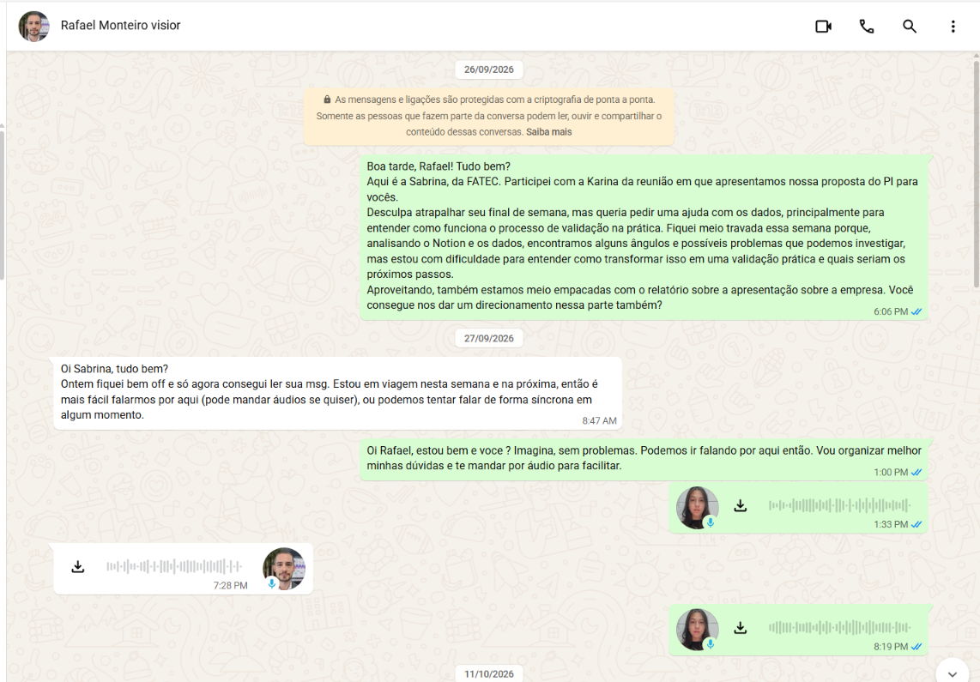
Fonte: Acervo das autoras, 2026.
Imagem B.9 – Limpeza dos dados e modelagem dos códigos no mesmo dia (27/09/2026, 18h39)
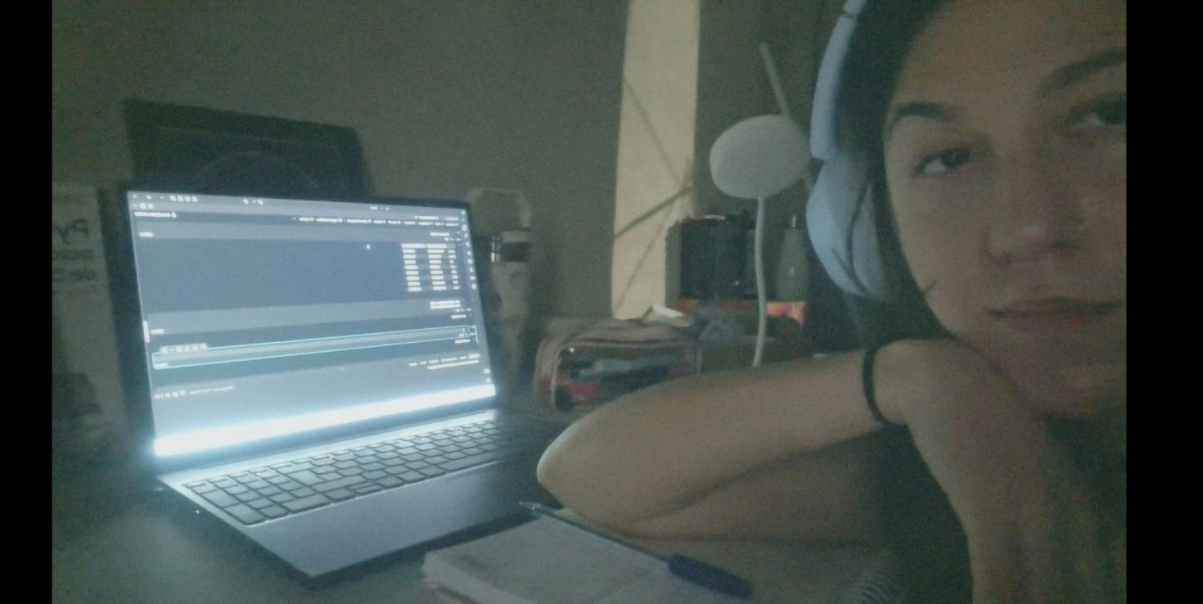
Fonte: Acervo das autoras, 2026.

